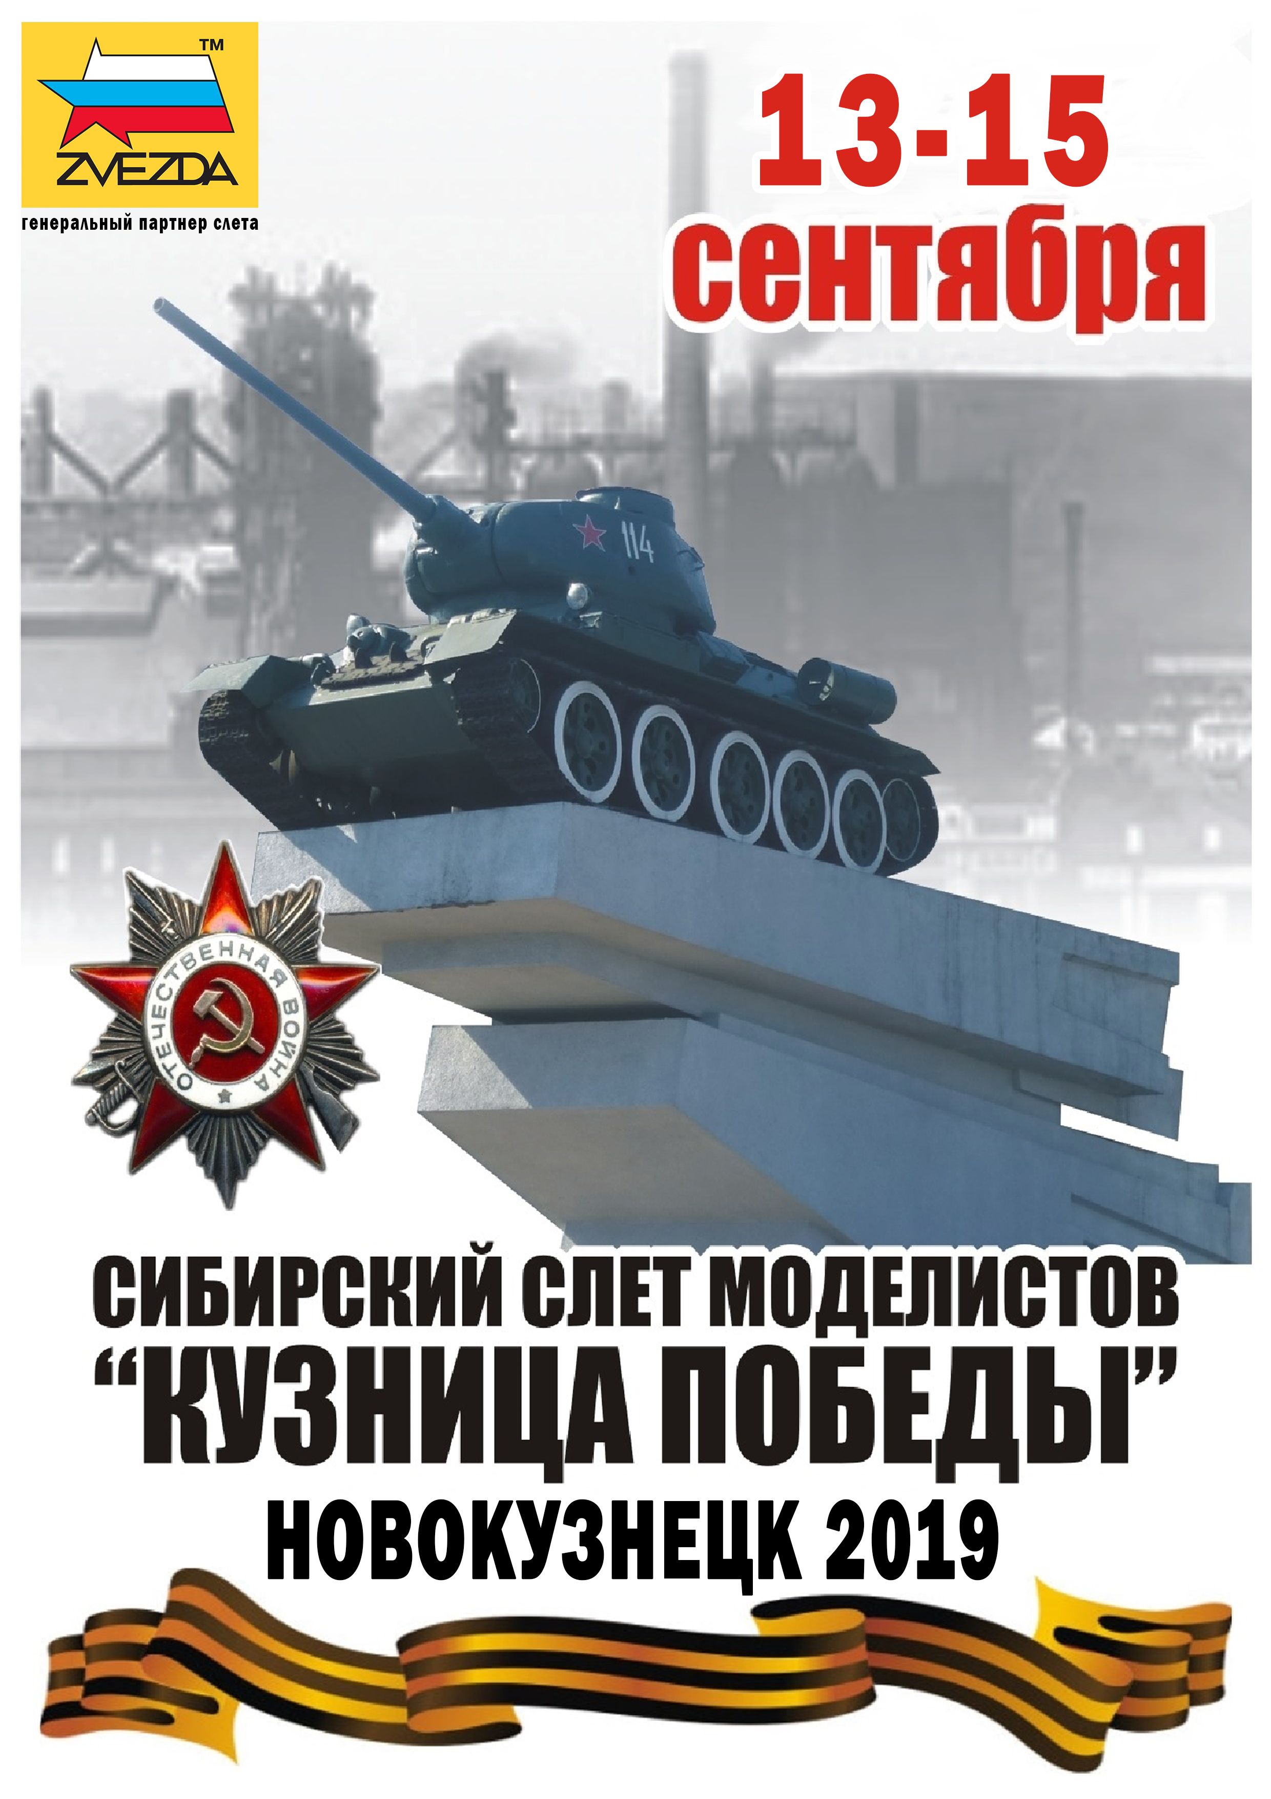

УТВЕРЖДАЮ:
Директор МАУ
«МКДК Центрального района»

__________/Л.Н. Сысоева/

Положение
о конкурсе стендовых моделей в рамках открытого межрегионального Сибирского Слёта моделистов
«KУЗНИЦА ПОБЕДЫ – 2019»

- Цели и задачи
1.1. Содействовать профессиональному росту моделистов и участников Слёта;
1.2. Стимулировать активный исследовательский подход к созданию моделей и
формирования коллекций;
1.3. Привлекать в ряды моделистов молодое поколение;
1.4. Определить лучшие работы моделистов на Слете;
1.5. Выработать у участников такие качества, как;
уверенность, воля к победе,
стремление к достижению более высоких результатов,
умение проводить анализ результата.
1.6 Повышать темп создания моделей и уровень концентрации авторов на своих работах;
1.7 Популяризировать масштабный моделизм в обществе и представить это увлечение, как привлекательный и общественно значимый способ проведения досуга с элементами дополнительного образования;
1.8 Дать моделистам дополнительный повод гордиться своим увлечением, результатами своей работы и работами своих товарищей по хобби перед своими друзьями, коллегами по работе и родственниками.

- Участники конкурса
2.1. В конкурсе могут принимать участие все желающие моделисты.
2.2 Для участия в конкурсе необходимо подать заявку установленной формы
2.3.Заявки на участие принимаются в историко-техническом Клубе стендового
моделизма «ЛЕГИОН» по адресу : г. Новокузнецк, ул. Орджоникидзе 23, ДК «Строитель»,
тел.(3843) 45-13-34, 45-12-93, факс: (3843) 45-24-10, моб.тел. 8-903-916-5068.
E-mail: nkksm_legion@mail.ru ,
E-mail: kdkcentr@yandex.ru

2.4. Подача заявок является обязательным условием для участия в конкурсе моделей.
2.5. Своевременная подача заявок позволяет произвести льготную аккредитацию конкурных
работ (смотреть п. 6. данного положения), способствует более слаженной и чёткой
подготовительной работе орг.комитета, позволяет избежать технических накладок и
сократить время регистрации конкурсных работ.
2.6. Подача заявки на участие в конкурсе означает, что моделист ознакомился с положением
о Слёте, положением о конкурсе и другими сопроводительными документами. Понимает, и
принимает цели и задачи отражённые в этих документах. Каждый участвующий в конкурсе
считается согласившимся на условия проведения и обязан их соблюдать.
2.7. В случае грубого нарушения правил проведения, оргкомитет имеет право исключить
моделиста из числа участников, и впредь допускать его только по решению оргкомитета.

- Место и сроки проведения
Конкурс проводится 14 и 15 сентября 2019 г. в помещении ДК «Строитель» расположенного по адресу: г. Новокузнецк, ул. Орджоникидзе 23.

4. Номинации
Д - Дети (до 12 лет).
Д.1. Поршневая авиация.
Д.2. Реактивная авиация.
Д.3. Бронетехника.
Д.4. Автомобили.
Д.5. Флот.
Д.6. Космос, фантастика, детские игровые модели.
Д.7. Фигуры.
Д.8. Диорамы.
Ю - Юниоры (с 13 до 17 лет).
Ю.1. Авиация 1:72 и 1:144.
Ю.2. Авиация 1:48 и крупнее.
Ю.3. Бронетехника и транспортная техника 1:100
Ю.4. Бронетехника и транспортная техника 1:72.
Ю.5. Бронетехника и транспортная техника 1:48.
Ю.6. Бронетехника 1:35 до 1946 года.
Ю.7. Бронетехника 1:35 с 1946 года.
Ю.8. Автомобили и колесная техника 1:35.
Ю.9. Автомобили 1:43 и 1:24, 1:25.
Ю.10. Несамоходная артиллерия.
Ю.11. Парусный флот.
Ю.12. Подводные лодки.
Ю.13. Корабли.
Ю.14. Фигуры.
Ю.15. Космос и фантастика.
Ю.16. Диорамы.
Ю.17. Модель "в среде обитания".

В - Взрослые (18 лет и старше).
Все масштабы
В.0000 Модели, фигуры и диорамы, не укладывающиеся в обычное понимание, существующую сетку номинаций и представляющие новые направления развития моделизма.
В.0001 Юмористические и шаржевые модели, сатирические миниатюры, самоделки без масштаба и соблюдения пропорций.
В.0002 Фантастическая техника. (Gundam, Star Wars, шагоходы, техника Warhammer и т.д.).
В.0003 Модели космических аппаратов.
В.0004 Самолёты крупных масштабов 1:32,1:35, 1:24 и др.
В.0005 Вертолёты.
В.0006 «Бог войны». Несамоходная артиллерия и ракетная техника.

Авиация.
Масштаб 1:144 и мельче.
В.1441 Гражданская авиация.
В.1442 Военная и транспортная авиация
Масштаб 1:72
В.7200 Заря авиации (до 1939 года).
В.7201 Вторая Мировая война (1939-1945). Крылья Советов.
В.7202 Вторая Мировая война (1939-1945). Luftwaffe, страны Оси и сателлиты.
В.7203 Вторая Мировая война (1939-1945). Союзники (США, Великобритания и др.).
В.7204 Послевоенная авиация СССР/России.
В.7205 Послевоенная авиация зарубежных стран.
Масштаб 1:48.
В.4800 Заря авиации (до 1939 года)
В.4801 Вторая Мировая война (1939-1945). ВВС Красной Армии.
В.4802 Вторая Мировая война (1939-1945). Luftwaffe, страны Оси и сателлиты.
В.4803 Вторая Мировая война (1939-1945). Союзники (США, Великобритания и др.)
В.4804 Послевоенная авиация СССР/России.
В.4805 Послевоенная авиация зарубежных стран.
Наземная техника.
Масштаб 1:72.
В.7211 Бронетехника до 1939 года.
В.7212 Бронетехника Второй Мировой войны. СССР и Союзники.
В.7213 Бронетехника Второй Мировой войны. Страны Оси
В.7214 Транспортная и гражданская техника, автомобили всех времен.
В.7215 Послевоенная бронетехника.
Масштаб 1:48
В.4811 Бронетехника до 1939г.
В.4812 Вторая Мировая война (1939-1945). СССР и Союзники
В.4813 Вторая Мировая война (1939-1945). Страны Оси.
В.4814 Послевоенная и современная бронетехника. СССР/Россия
В.4815 Послевоенная и современная бронетехника зарубежных стран
В.4816 Транспортная техника и грузовые автомобили.
Масштаб 1:35.
В.3501 Бронетехника Первые (1914-1938)
В.3502 Вторая Мировая война (1939-1945). СССР и Союзники
В.3503 Вторая Мировая война (1939-1945). Страны Оси.
В.3504 Послевоенная и современная бронетехника. СССР/Россия
В.3505 Послевоенная и современная бронетехника зарубежных стран
В.3506 Транспортная техника и грузовые автомобили, джипы, носители вооружения
В.3507 Инженерная техника
В.3508 Неосуществлённые проекты реальной бронетехники.
В.3509 Вымышленная бронетехника и автомобили(Panzerwaffe’46, What if).
Автомобили. Cборные модели
В.2401 Масштаб 1:20,1:24, 1:25 легковые автомобили и грузовики
В.2402 Мотоциклы.
Автомобили 1:43.
В.4301 Коллекция автомобилей в масштабе 1:43 по узкой теме.
В.4302 Доработанная коллекционная модель. Конверсия.
В.4304 Сборные модели 1:43.
Фигуры.
В.Ф001 Фигуры малых масштабов.(1:72, 1:48, 28 мм).
В.Ф002 Фигуры 1:35.
В.Ф003 Военная миниатюра 1:32 (54 мм.).
В.Ф004 Фигуры 1:16 и крупнее.
В.Ф005 Фигуры фэнтези и игровая миниатюра.
Диорамы (сюжетные композиции с несколькими фигурками, техникой, ландшафтом и дополнительными предметами).
В.Д001 Диорамы. Авиация.
В.Д002 Диорамы БТТ и транспортная техника.
В.Д003 Сюжетные миниатюры.
В.Д004 Модель в среде обитания. Авиация.
В.Д005 Модель в среде обитания. Бронетехника.
В.Д006 Модель в среде обитания.Автомобили.
Флот.
В.ФЛ01 Парусный флот (пластиковые модели).
В.ФЛ02 Надводный флот (пластиковые модели).
В.ФЛ03 Подводные лодки (пластиковые модели)
В.ФЛ04 Парусный флот (дервянные парусники)
В.ФЛ05 Надводный флот (самодельные корабли)
В.К001 Картонные модели всех типов и масштабов.

СН – Спецноминации и спец.призы

СН. 001 «Лучшая модель компании «Звезда»
На специальные дипломы от компании «Звезда».
Количество призёров будет выбрано представителями компании из общего числа
представленных работ.

СН. 002 «Никто, кроме нас!»
. На призы Новокузнецкоро городского отделения «Российского союза ветеранов
Афганистана» Всероссийской общественной организации «Боевое братство»
Диорамы, жанровая миниатюра, наземная техника ВДВ периода боевых действий
Афганистана, Кавказа и других локальных войн и конфликтов.

СН. 003 «Никто, кроме нас!»
Военная и транспортная авиация периода боевых действий Афганистана, Кавказа
и других локальных войн и конфликтов.

СН. 004 «Золотой рашпиль»
На призы НкКСМ «ЛЕГИОН»
Взрослые (3 призовых места: золотой, серебряный, бронзовый)
Для участия в данной номинации должны быть предоставлены неокрашенные модели,
либо фото, слайд-шоу и т.п., подтверждающее объём переделок.

СН. 005 «Иномарки в советской армии»
На призы НкКСМ «ЛЕГИОН»
Любая наземная техника поставлявшаяся в СССР по ленд-лизу, или захваченная
в качестве трофея и нёсшая окраску, либо обозначения СА..

СН. 006 «Иномарки в советской армии»
На призы НкКСМ «ЛЕГИОН»
Любая авиация поставлявшаяся в СССР по ленд-лизу, или захваченная
в качестве трофея и нёсшая окраску, либо обозначения СА..

СН. 007 «Солдат без погон»
На призы НкКСМ «ЛЕГИОН»
Техника изначально предназначавшаяся для военных нужд, но переделанная, либо
перекрашенная для использования в гражданских целях. А так же многофункциональная
техника в гражданском варианте окраски.

СН. 008 «Огнеборцы»
На призы Федеральной противопожарной службы г.Новокузнецка
Любая противопожарная техника.

В случае дополнительного аккредитования, каких либо номинаций спонсорами, участники будут дополнительно проинформированы об этом.
По опыту проведения предыдущих Сибирских слётов, чьи-то из особо запоминающихся, или зрелищных работ, могут быть дополнительно отмечены спонсорами, производителями и просто неравнодушными к нашему хобби людьми

5. Представление работ на конкурс

5.1. На конкурс выставляются модели указанные в номинациях.
5.2. Для участия в конкурсе допускаются работы, имеющие предварительную заявку (анкета участника Конкурса), поданную в установленные сроки
5.3. Каждая конкурсная модель должна иметь табличку с информацией о модели, авторе и с номером номинации.
Все номинации делятся на три возрастных группы, по направлениям и масштабам. Каждая номинация имеет свой буквенно-цифровой код ( п.4. данного положения).
5.4. Порядковый регистрационный номер конкурсной работы, присваивается оргкомитетом при регистрации работ.
5.5. Участники, своевременно подавшие заявки и все сопроводительные документы
(п. 6.2. настоящего положения), помимо льготной оплаты аккредитации, имеют преимущества при регистрации – достаточно получить пакет своих документов, подтвердить количество работ в заявке и оплатить аккредитацию. Все работы уже будут внесены в протокол. Это значительно сэкономит ваше время.
5.4. Дата окончательного приема моделей, для участников конкурса - 10.09.2019
Регистрация и прием работ иногородних участников, происходит по факту прибытия на Слет, но не позднее, чем за 1 час, до открытия Слета.
5.5. Иногородним участникам можно отправить свои работы с транспортной компанией, чьи представительства имеются в городе участника и в г. Новокузнецке, или любыми доступными способами (оказия, ЖД или Авто. транспорт).
5.6. Организаторы Слёта гарантируют приёмку и отправку работ обратно участникам. Организаторы Слёта гарантируют сохранность работ во время проведения Слёта, но не берут на себя риски, связанные с доставкой и транспортировкой работ до места проведения.
5.7. На конкурс принимаются работы ранее не участвовавшие в конкурсе на Сибирском слёте моделистов «Кузница Победы». Авторы выставляющие одни и те же работы на конкурс в очередной раз могут быть дисквалифицированы, по решению жюри и орг.комитета слёта.
Исключение составляют вновь введённые номинации и спец.номинации.
5.8. Орг.комитет оставляет за собой право снять с экспозиции и вернуть модели участнику Конкурса, если он(она) позволяет себе резкие и порочащие честь и достоинство других участников, организаторов, или посетителей, комментарии, высказанные устно, или письменно, в том числе в сети Интернет.. Орг.взнос не возвращается и участник может быть отстранён от следующих мероприятий.
5.9. Участники, выставляющие модели на конкурс, сами следят за соблюдением действующего законодательства РФ. Это касается рекламы алкоголя, табачных изделий, символики запрещённых в РФ организаций.
Любая работа, содержащая неприкрытые элементы нацистской символики, символику запрещённых в РФ организаций и движений, содержащая и возбуждающая межнациональную, религиозную рознь, отображающая жестокие кровавые сцены, будет немедленно снята с конкурса решением жюри, или орг.комитета. Орг.взнос за участие такой работы не возвращается.
5.10. Разбор экспозиции и снятие моделей с выставочной площадки возможен не ранее 14-00 часов воскресения, 15 сентября 2019г. Пожалуйста уважацте гостей слёта, детей, которые будут посещать это мероприятие.

6. Аккредитация конкурса
6.1.Для обеспечения финансирования наградного фонда Слёта, каждый взрослый участник
оплачивает орг.взнос.
6.2. Участники, подавшие заявки до 10.09.2019 пользуются преимуществом! Орг.взнос для
таких участников составляет 500 рублей за участие трёх моделей в рамках одной
номинации. За участие в последующих номинациях орг.взнос составляет 250 рублей, до
трёх моделей рамках следующей номинации.
6.3. Участники, подавшие заявку после 10.09.2019 оплачивают полную сумму орг.взноса.
Орг.взнос для таких участников составляет 1000 рублей за участие трёх моделей
в рамках одной номинации. За участие в последующих номинациях орг.взнос составляет
500 рублей, за участие трёх моделей в рамках дополнительной номинации.
6.4. Участие работ в спец.номинациях –бесплатное. При условии оплаты базового
орг.взноса за участие в основной номинации. При регистрации своей работы, необходимо
указать номер спец.номинации в которой вы бы хотели отметить свою работу.
6.5. Исключение состовляет спец.номинация – «Золотой рашпиль»! Выставляя свою работу
в данной номинации, автор регистрирует и оплачивает аккредитацию, как в базовой
номинации.
6.6. Участники до 18 лет – не оплачивают аккредитационные взносы.
6.7. Заявление более 15 работ от одного участника на конкурс не допускается.

7. Жюри конкурса
7.1. Предварительный состав жюри конкурса формируется на установочном заседании орг. комитета Слёта из числа опытных моделистов, имеющих достаточные теоретические и практические знания. Окончательный состав жюри утверждается по прибытии всех участников и объявляется при открытии Слёта.
7.2. Представители клубных объединений, или городов, должны предоставить по одному участнику от своего объединения для работы в жюри.
7.3. Все участники жюри конкурса, дополнительно получают благодарственные письма и памятные призы , за работу на Слёте.

8. Критерии оценки конкурсных работ
8.1. Члены жюри коллегиально проводят оценку конкурсных работ путём открытого обсуждения и голосования, внутри состава жюри, по каждой работе, в каждой отдельной номинации.
8.2. Критерии оценки работ:
Качество сборки;
Качество и достоверность окраски;
Деталировка;
Следы эксплуатации;
Внешний вид (общее впечатление).
8.3. Результаты оценки работ вносятся в протокол, по трём призовым местам.
8.4. При возникновении спорных моментов, победителя определяет председатель Слёта совместно с членами жюри.
8.5. В случае отсутствия на Слёте представителя от клубного объединения или города
их интересы будет представлять председатель, или незаинтересованное лицо из
орг.комитета.
8.6.Если избранный в состав жюри моделист выставляет на конкурс свои работы, в каких либо номинациях, то данные номинации он не оценивает.
8.7. Оценку спец. номинации производит лицо, произведшее аккредитацию данной
номинации или его доверенное лицо(а).
8.8. Жюри Слета оставляет за собой право:
а) объединить номинации сходные по тематике и масштабу;
б) разделить номинацию на подгруппы в случае большого количества работ в одной номинации;
в) не проводить оценку номинации, если в ней заявлено менее трёх работ участников.
г) не присуждать призовое, или даже призовые места, если в номинаций не заявлено достойных, по мнению жюри, работ.
д) присудить несколько I, II, или III мест, если видит на то основание
8.9. Любое внесение изменений: объединение или разделение номинаций, введение дополнительных призовых мест, жюри обязательно согласовывает с Орг.комитетом Слёта.
8.10. В случае, если работа, по мнению жюри, выполнена на высоком уровне, но номинация не состоялась, то жюри выдаёт участнику диплом с формулировкой «Спец приз жюри конкурса».
8.11. «Гран-при» Слёта может быть присуждено работе, которая заметно выделяется на фоне остальных моделей конкурса. Решением Жюри может быть присуждено не более одного «Гран-при» в одной возрастной категории.
8.12. По решению жюри оргкомитет Слёта может отметить дополнительными дипломами
понравившиеся работы

9. Подведение итогов
Подведение итогов и определение победителей будет проведено на заседании Оргкомитета совместно с Жюри конкурса 14-15 сентября.

10. Награждение
10.1.Дети и юниоры, ставшие призерами конкурса, награждаются дипломами I, II, III
степени, медалями и, при достаточном финансировании, ценными подарками. Все дети и юниоры, не занявшие призовых мест, награждаются благодарственными письмами за участие в конкурсе.
10.2. Взрослые участники, занявшие I места, награждаются призами и дипломами I степени,
занявшие II и III места награждаются медалями и дипломами II,III степени соответственно.
10.3. Лица, участвующие в конкурсе, но не занявшие призовых мест награждаются благодарственными письмами.
10.4.Победители спец. номинации награждаются дипломами I, II, III степени и призами, заявленными спонсорами, в рамках профинансированной номинации.
10.5. Спонсоры и лица, оказавшие активную помощь в организации и проведении Слета и
конкурса, награждаются дипломами и призами.
10.6.В случае дополнительного финансирования и добавления спец. номинаций участники
будут проинформированы об этом.

11. Финансирование
Финансирование конкурса моделей осуществляется из следующих источников :
-Управление культуры администрации города Новокузнецка;
- НГО ООО «РСВА» ВООВ «Боевое братство;
- Студия масштабных моделей «Восточный фронт»;
- компания «Ардинал»
-спонсорская помощь;
-добровольные пожертвования.

12. Информационная поддержка:
- НГО ООО «РСВА» ВООВ «Боевое братство;
- Телевидение «Ново-ТВ»;
- Телевидение «ТВН»;
- Телевидение «10-й канал»;
- Интернет телевидение Nk-TV;
- Газета «Кузнецкий рабочий»;
- Интернет сайт Scalemodels;
- Интернет сайт Dish Models;
- Студия масштабных моделей «Восточный фронт»;
- Сайт Барнаульского клуба стендовых моделистов «ПластМастер»

Исполнитель:
Руководитель НкКСМ «ЛЕГИОН» С.В. Дробышев

